Unit 6 I will never give up!
李丽玲 福建经贸学校
本单元课时安排：分4次课，8课时（45分钟/课时）来完成。
第一模块教学内容为：Warming up；Listening and Speaking Part A and Part B
第二模块教学内容为：Reading and Writing Part A and Part B
第三模块教学内容为：Grammar Focus；Practical Writing
第四模块教学内容为：Reading More；Tips
第二模块（2课时）教案
一、教学内容（Contents）
Reading and Writing Part A and Part B
1. 学习以下有关教育的词汇
interaction, parental, continue adult, information, ideal, situation, personality, intelligence, development, expose, afford, trick, instinct, mentally, on the contrary can afford to do, drop behind, what’s worse, lead to take…as…
2. 学习以下有关句型及用法
In fact, children between zero and three years of age learn most quickly through daily interactions.
It doesn’t mean they want their mothers to look after them or do anything else; instead, they just want their mothers all to themselves.
Babies can learn twice as fast as adults.
On the contrary, it means that we have been exposed to endless unknown things.
What’s more, the world is changing every second and no one can afford to stop learning for just a few days, so we must abandon（抛弃）the old saying “You can’t teach an old dog new tricks” and keep on learning.

二、教学目标（Objectives）
1. 语言知识学习
（1）掌握和运用以下有关服装、时尚、广告相关的词汇。
interaction, parental, continue adult, information, ideal, situation, personality, intelligence, development, expose, afford, trick, instinct, mentally, on the contrary can afford to do, drop behind, what’s worse, lead to take…as…
（2）理解和运用以下有关强调句与表达允许、喜爱做某事的句型。
In fact, children between zero and three years of age learn most quickly through daily interactions.
It doesn’t mean they want their mothers to look after them or do anything else; instead, they just want their mothers all to themselves.
Babies can learn twice as fast as adults.
On the contrary, it means that we have been exposed to endless unknown things.
What’s more, the world is changing every second and no one can afford to stop learning for just a few days, so we must abandon（抛弃）the old saying “You can’t teach an old dog new tricks” and keep on learning.
2. 语言能力运用
（1）学生能够看懂有关教育和学习的阅读材料。
（2）能够比较熟练地运用所学简单句型表达终身学习的必要性等。
3. 社会人文素养
（1）通过小组合作学习，学生能积极与他人合作，有积极的学习态度。
（2）能够能树立终身学习的思想。
三、教学重、难点（Focus and Difficulty）
重点：学生能通过阅读有教育、学习的阅读材料获取相关信息。
难点：学生能结合生活实际表述对终身学习的观点。
四、课前准备
老师：教案设计、上课PPT的制作以及相关素材的收集。
学生：以小组形式预习新课的单词以及相关句型。
五、教学方法（Methods）
任务驱动法，小组活动学习法，自主学习法，情景演练法。
六、教学过程（Process）
1. 组织教学（1分钟）
教师：宣布课题并板书Unit 6 I will never give up!
宣布本次课的学习任务：理解课文，学习词汇和句型。
2. 导入和热身练习（10分钟）
利用Pre-reading 来导入新课学习。
教师：以图片的形式来引入主题讨论。
What should babies learn before three years old?
教师：请同学们讨论下他们对三岁前该学习什么的看法，引入主题。
3. 布置任务（2分钟）
教师：学习一篇婴幼儿学习特点的文章并进行读、写技能训练。
4. 新课学习（52分钟）
Reading and Writing Part A
（1）单词识记，学习新单词
学生：以Pair work形式学习New words and phrases of Part A on P106
教师：通过图片、动画示例学习词汇。示范带读2-3遍。或由教师指导学生学习。
重点单词讲解
①parental 父亲的；母亲的；父母的；双亲的
parental responsibility/rights 父母的职责 / 权利
Parental love is deep and true. 父母之爱深而真挚。
②continue v. 继续；延长；延续
The rain continued falling yesterday. 这场雨昨天整整一天都下个不停。
She wanted to continue working until she was 60. 她想要继续工作到60岁。
③ideal adj. 理想的，最好的，最合适的
This beach is ideal for children. 这个海滩是孩子的理想去处。
In an ideal world there would be no poverty and disease.
在理想的世界里将没有贫穷和疾病。
（4）阅读理解训练
Task 2
教师：请大家将书本翻到第106，107页，我们一起来看一下Task 2中的文章。
学生：看文章，读懂重点句子。掌握重要词汇。
例如：
①In fact, children between zero and three years of age learn most quickly through daily interactions.
事实上，通过日常的互动，0-3岁的孩子处于其一生中快速学习的阶段。
in fact事实上
most 作副词 极其，非常，十分
It’s really most unfortunate.
daily interactions
日常的互动
②It doesn’t mean they want their mothers to look after them or do anything else; instead, they just want their mothers all to themselves.
这并不意味着他们想让母亲们关注他们或其他什么意思；相反，他们只是想要自己的母亲将全部注意力都集中在他们身上。
Instead 相反
③Babies can learn twice as fast as adults.婴幼儿的学习速度是成年人的两倍。
twice as fast as
和两倍的速度一样
as + adj. /adv. + as… ……和…… 一样
This big stone is three time as heavy as that one.
这块大石头的重量是那一块的三倍。
教师：讲解Task 3任务要求。要求学生根据文章选择最佳答案。
学生：阅读短文，单独完成任务，小组讨论并修改答案。
教师：核对正确答案并讲解。
Task 4
教师：引导学生根据课文内容回答问题。
学生：回答问题。
最后核对答案。
Reading and writing Part B
（1）学习新单词
教师：讲授单词。组织学生以小组为单位进行朗读练习；进行“火眼金睛”的游戏。主要是由学生进行比赛边听读音，最快的时间发现单词书写错误地方把正确单词拼写除了。
教师：挑出读得最好的学生进行领读。
学生：跟读。
（3）阅读理解训练
引导学生思考终身学习的重要性。
Do you think lifelong learning is important? Why?
Task 2
教师：阅读文章，了解文章大意。
引导学生思考选择终身学习的必要性。
文章主要知识点：
词汇
Instinct, a lifelong process, start with, on the contrary, be exposed to, afford to, in sum, stand still
句子
①On the contrary, it means that we have been exposed to endless unknown things.
相反，它意味着我们面对的是无尽的未知世界。
on the contrary 相反
It isn’t hot; on the contrary it’s cold.
这(天气)并不热，正相反，它(天气)很冷。
expose to 使……面临，使……接触
Don’t expose it to the sun. 谨防日晒。
②What’s more, the world is changing every second and no one can afford to stop learning for just a few days, so we must abandon（抛弃）the old saying “You can’t teach an old dog new tricks” and keep on learning.
不仅如此，世界分分秒秒都在变化，没有人可以停下学习的脚步。因此我们要摒弃“人过三十不学艺”的传统观念，而要坚持学习。
③afford to do sth. 承担得起……
They couldn’t afford to pay the bills. 他们无力支付这些账单。
“You can’t teach an old dog new tricks” 人过三十不学艺。
④Thus, to stay mentally young, we have to take learning as a lifelong habit.
因此，要保持先进的思维意识，我们就必须将学习作为终身的习惯。
Task 3
教师：请大家将书本翻到第109页，我们一起来完成Task 3中的判断题。
学生：根据课文内容完成练习。
学生：阅读短文，单独完成任务，小组讨论并修改答案。
教师：核对正确答案并讲解。
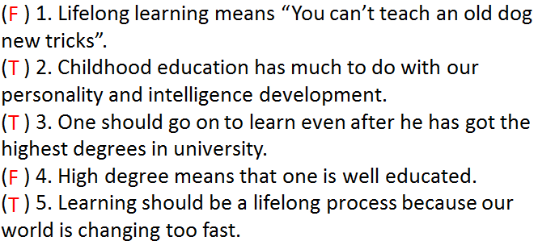
Task 4
教师：讲解任务要求。
学生：根据课文内容完成填空题。学生以小组为单位比较与讨论答案。
教师：请学生出示自己的答案，其他组的成员可进行纠证。老师出示正确答案并讲解。
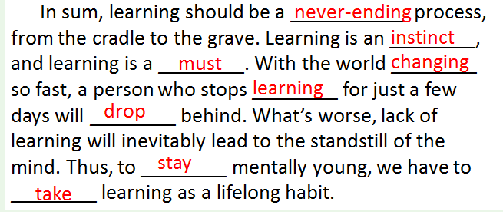
Task 5
教师：讲解任务要求。
学生：以个人为单位，翻译文章重点句子。
教师：请学生出示自己的答案，其他组的成员可进行纠证。老师出示正确答案并讲解。
Task 6
教师：讲解任务要求。
学生：学生以小组为单位讨论并完成任务。
教师：请学生出示自己的答案。让学生分享他们的想法。
5．巩固提高（15分钟）
教师：回顾本次课任务。学会用英语描述他们可以做的志愿工作来增进对社区的良好发展。让学生分组进行展示，评选出表现优秀的小组予以奖励。
学生：用所学知识分析他们所能做的对环境对社区有益的事情，并呈现出他们所能作出的计划和实际行动。
6. 课堂小结（8分钟）
（1）根据本次课的小组竞赛的加分情况，评出本次课的“最佳小组”，予以奖励。
（2）带领同学们观看本次课的板书，复习所学知识，巩固学习志愿服务、社区服务的词汇和句型，学会用英语描述志愿服务社区生活。
7. 课后作业（2分钟）
（1）完成练习册上基础知识练习的第一和第二题。
（2）预习Grammar Focus和Practical Writing，各小组组长进行任务分配以及检查。
七、板书设计（Board-designing）
Unit 6 I will never give up!

New words and phrases Group 1
Interaction, parental, continue adult, information, ideal, situation Group 2
Personality, intelligence, development, expose, afford, trick, instinct
Mentally, on the contrary can afford to do drop behind, what’s worse
lead to take…as…
In fact, children between zero and three years of age learn most quickly through daily interactions.
It doesn’t mean they want their mothers to look after them or do anything else; instead, they just want their mothers all to themselves.
Babies can learn twice as fast as adults.
On the contrary, it means that we have been exposed to endless unknown things.
What’s more, the world is changing every second and no one can afford to stop learning for just a few days, so we must abandon（抛弃）the old saying “You can’t teach an old dog new tricks” and keep on learning.

